一、 填空题
1.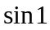； 2．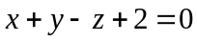； 3．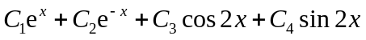；
4．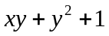； 5．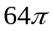； 6．D，A.

二、
1. 解：函数的驻点满足方程组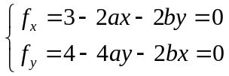，即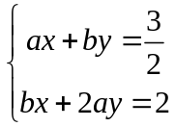，此方程组有惟一解，即有唯一驻点的充要条件是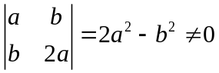……………………………… (2分)
又，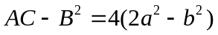，故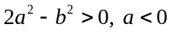时有唯一的驻点，且取得极小值…………………………… (6分)

2. 解：使用截面法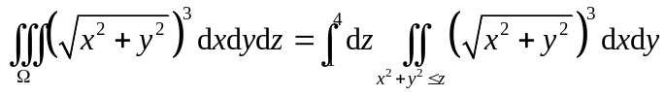…………… (2分)
由于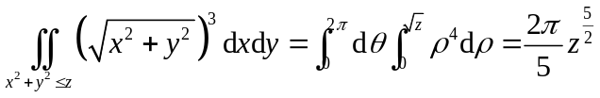………………………….… (4分)
故原式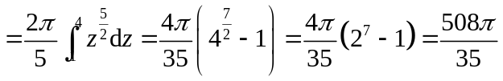……………………. …… (6分)

3. 解：记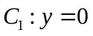从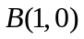到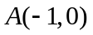，记，则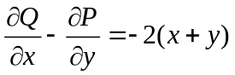，由Green公式
原式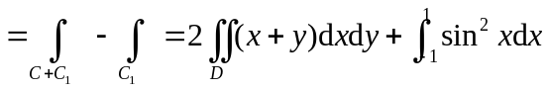…………………………………… (2分)
其中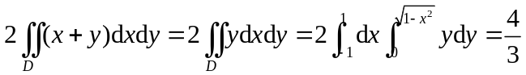……………………. …… (4分)
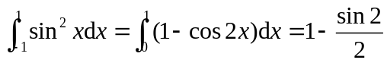，故原式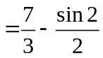………………. …… (6分)
4 解：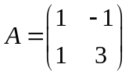，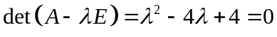，特征根为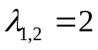……………(2分)
基解矩阵为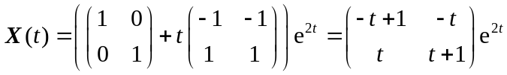
通解为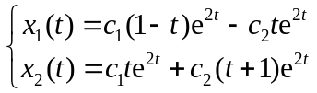……………………………………………………… (4分)
因此满足初始条件的特解为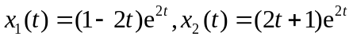……………………… (6分)

5 解：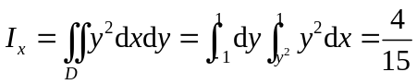………………………………………………… (3分)
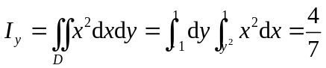…………………………………………………… (6分)

6 解：方程改写为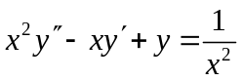，为欧拉方程，

令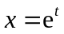，则方程变为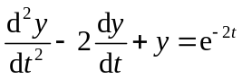…………………………………………… (2分)

齐次方程的通解为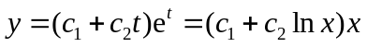…………………………………… (4分)

设特解形式为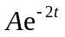，代入可得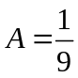，故原方程通解为

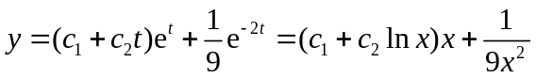………………………………………… (6分)

三、

1. 解（1）若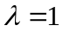，考虑曲线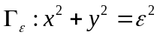，取逆时针，记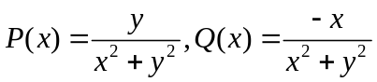，由于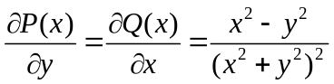，则

……… (5分)

（2）若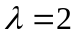，曲线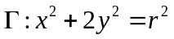的参数方程为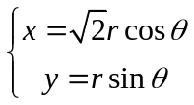，则

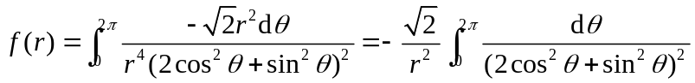

由于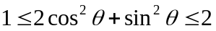，故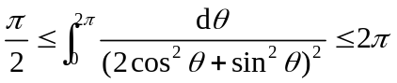，

因此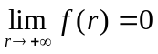 ………………………………………………………………………(10分)

2. 解（1）直线参数方程为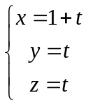；故其绕z轴旋转曲面为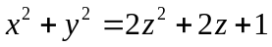…(4分)

（2）取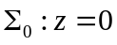（下侧），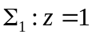（上侧），它们与围成的区域记作，则由Gauss公式：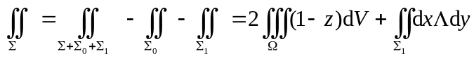；……………………………(6分)

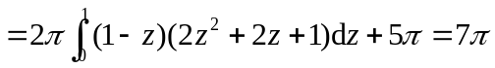………………………………………………(10分)

3. 解（1）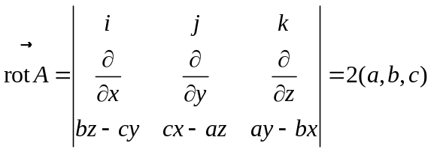；…………………………… (4分)

（2）设围成的平面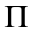上的区域为，取上侧，由Stokes公式

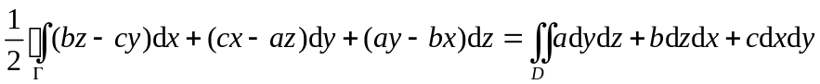；………(6分)

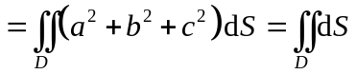，即为围成的平面上的区域面积………………(10分)

4. 解（1）记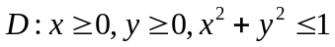，其边界记作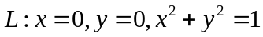

体积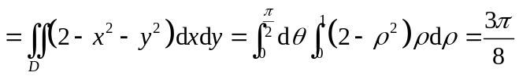……………………………(4分)

（2）表面积包括三部分：底面面积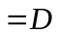的面积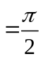，

顶面面积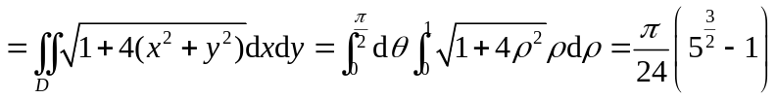…………(6分)

侧面面积为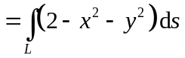

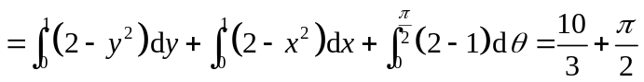………………… (8分)

总表面积为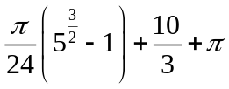………………………………………………………… (10分)

